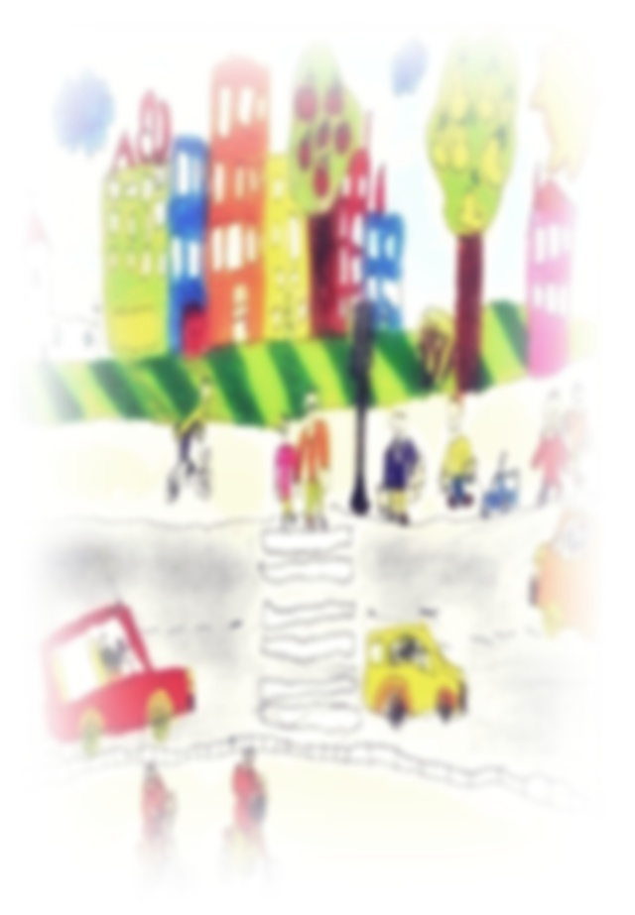  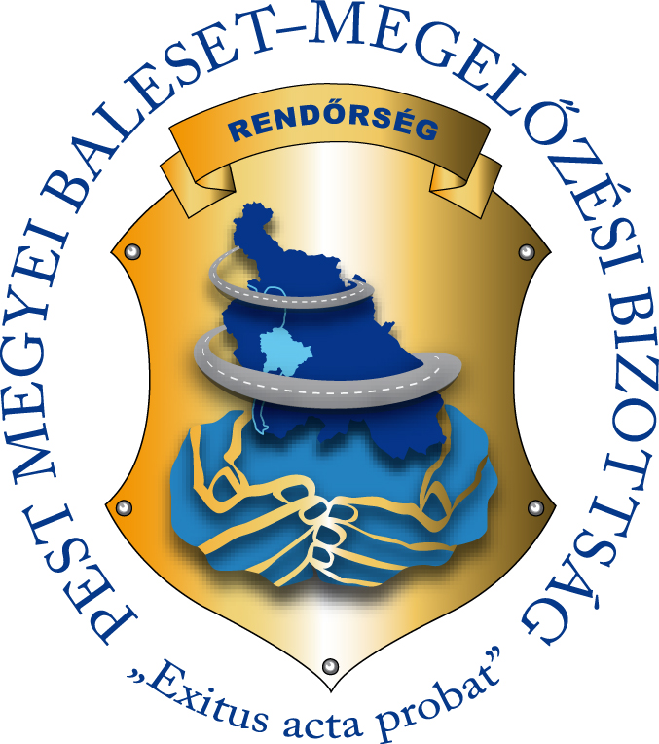 | Pest Megyei Rendőr-főkapitányság  Baleset-megelőzési Bizottság  Levélcím: 1139 Budapest, Teve u. 4-6  Székhely: 1133 Budapest, Pozsonyi út 56.  Telefon: 237-43-42  BM: 21-747, Mobil: (20) 444 – 1327 | 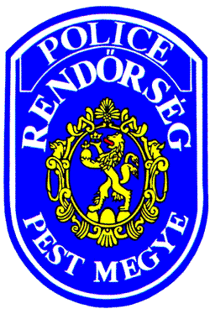
Szám: 13000-1122/1/2014. Ált

PÁLYÁZATI FELHÍVÁS

A Pest Megyei Baleset-megelőzési Bizottság – kapcsolódva az ORFK-OBB által kiírt rajzversenyhez – pályázatot hirdet

„Biztonságos közlekedés gyerekszemmel”

címmel óvodás (3-6 éves), alsó tagozatos (7-10 éves) és felső tagozatos (11-15 éves) gyermekek részére. A pályamunkák témájának kapcsolódnia kell a biztonságos közlekedéshez, illetve népszerűsítenie kell azt.

Alkotások mérete: A/3 vagy A/4
Alkalmazható technikák: grafit, színes ceruza, zsírkréta, lino, tus, tempera, olaj, diópác,
szénrajz.

Az elkészült munkákat a Pest Megyei Baleset-megelőzési Bizottság címére (1139 Budapest, Teve u. 4-6.) kell megküldeni az alkotó adatainak (név, életkor, lakcím, óvoda/iskola címe) feltüntetésével. A pályamunkák beküldési határideje: 2014. április 15.

Az értékelés során kiválasztásra kerülő munkák részt vesznek az országos megmérettetésen, az alkotókat pedig értékes díjakkal jutalmazza a Pest Megyei Baleset-megelőzési Bizottság.

A rajzokat nem őrizzük meg és nem küldjük vissza.

PEST MEGYEI BALESET-MEGELŐZÉSI BIZOTTSÁG

